TRƯỜNG ĐẠI HỌC NAM CẦN THƠ
KHOA CÔNG NGHỆ THÔNG TIN



BÁO CÁO THỰC TẬP

XÂY DỰNG HỆ THỐNG QUẢN LÝ HỒ SƠ BỆNH NHÂN SỬ DỤNG ASP.NET CORE WEB API VÀ WINFORMS

Họ và tên sinh viên: Nguyễn Quang Vương | Mã số sinh viên: 226332
Lớp: DH22TIN04 | Ngành: Công nghệ thông tin
Họ tên giảng viên hướng dẫn: Nguyễn Mỹ Phụng
Họ tên cán bộ hướng dẫn tại nơi thực tập: Lê Hoàng Khiêm

Cần Thơ, ngày tháng 4 năm 2026
LỜI CẢM ƠN

Trong suốt quá trình thực hiện đề tài “Xây dựng hệ thống quản lý hồ sơ bệnh nhân sử dụng ASP.NET Core Web API và WinForms”, tôi đã nhận được rất nhiều sự hỗ trợ và giúp đỡ quý báu từ phía nhà trường, thầy cô, đơn vị thực tập và bạn bè.
Trước hết, tôi xin gửi lời cảm ơn chân thành đến Trường Đại học Nam Cần Thơ, đặc biệt là Khoa Công nghệ thông tin, đã tạo điều kiện thuận lợi về môi trường học tập, cơ sở vật chất cũng như trang bị cho tôi nền tảng kiến thức cần thiết để có thể hoàn thành đề tài này.
Tôi xin bày tỏ lòng biết ơn sâu sắc đến cô Nguyễn Mỹ Phụng, người đã trực tiếp hướng dẫn, tận tình chỉ bảo và luôn theo sát trong suốt quá trình nghiên cứu và phát triển đề tài. Những góp ý và định hướng của cô là yếu tố quan trọng giúp tôi từng bước hoàn thiện hệ thống một cách rõ ràng và khoa học hơn.
Đồng thời, tôi xin chân thành cảm ơn anh Lê Hoàng Khiêm, người đã hướng dẫn tôi trong thời gian thực tập, luôn sẵn sàng chia sẻ kinh nghiệm thực tế và hỗ trợ tôi trong quá trình tiếp cận, xây dựng hệ thống. Bên cạnh đó, tôi cũng xin gửi lời cảm ơn đến công ty nơi tôi thực tập – đơn vị chuyên phát triển phần mềm cho bệnh viện và các cơ sở y tế – đã tạo điều kiện để tôi được tiếp cận với môi trường làm việc thực tế, hiểu rõ hơn về quy trình vận hành và ứng dụng công nghệ vào việc quản lý, góp phần giúp hệ thống y tế hoạt động một cách hiệu quả và ổn định hơn.
Bên cạnh đó, tôi cũng xin gửi lời cảm ơn đến toàn thể quý thầy cô đã giảng dạy trong thời gian qua. Những kiến thức chuyên môn và kinh nghiệm thực tiễn mà thầy cô truyền đạt chính là nền tảng quan trọng giúp tôi có thể áp dụng vào việc xây dựng hệ thống quản lý hồ sơ bệnh nhân theo hướng ứng dụng thực tế.
Ngoài ra, tôi xin cảm ơn bạn bè đã luôn đồng hành, hỗ trợ và đóng góp ý kiến trong quá trình thực hiện đề tài, giúp tôi có thêm góc nhìn đa chiều để hoàn thiện sản phẩm tốt hơn.
Mặc dù đã nỗ lực trong quá trình thực hiện, tuy nhiên do kinh nghiệm và kiến thức còn hạn chế nên đề tài khó tránh khỏi những thiếu sót. Tôi rất mong nhận được những ý kiến đóng góp quý báu từ thầy cô để có thể hoàn thiện hơn trong tương lai.
Xin chân thành cảm ơn!
Cần Thơ, ngày 27 tháng 4 năm 2025
Sinh viên thực hiện

Nguyễn Quang Vương
PHIẾU ĐÁNH GIÁ BÁO CÁO KẾT QUẢ THỰC TẬP
M-TT-04

Học kỳ …. năm học……..
(Dùng cho giảng viên chấm báo cáo thực tập – tối đa 6 điểm)

Họ và tên giảng viên Hướng dẫn/Phản biện:…………………………………………..
Họ tên sinh viên thực tập:………………………………………Mã số SV:…………...
Lớp………………………………….Ngành………………………………………….

Nội dung đánh giá | Điểm  tối đa | Điểm  chấm
I. Hình thức trình bày | 0.5
I.1 Đúng format của Khoa: Trang bìa, trang lời cảm ơn, 02 trang đánh giá thực tập của GVHD và GVPB (mẫu M-TT-04), trang tổng hợp điểm (M-TT-05), trang mục lục và các nội dung báo cáo. Sử dụng đúng mã và font tiếng Việt (Unicode Times New Roman, Size 13) | 0.25
I.2 Trình bày mạch lạc, súc tích, không có lỗi chính tả | 0.25
II. Phiếu theo dõi | 0.5
II.1 Có lịch làm việc đầy đủ cho 8 tuần | 0.25
II.2 Số buổi thực tập tại cơ quan trong 1 tuần >=6; ít hơn 6 buổi 0.0 điểm | 0.25
III. Nội dung thực tập (quyển báo cáo) | 3.0
- Có được sự hiểu biết tốt về cơ quan nơi thực tập.  - Phương pháp thực hiện phù hợp với nội dung công việc được giao.  - Kết quả củng cố lý thuyết.  - Kết quả rèn luyện kỹ năng thực hành.  - Kinh nghiệm thực tiễn thu nhận được.  - Kết quả công việc có đóng góp cho cơ quan nơi thực tập | 0.5  0.5  0.5  0.5  0.5  0.5
IV. Kết quả chất vấn sinh viên | 2.0
TỔNG CỘNG | 6.0
Điểm trừ

Điểm còn lại

………….., ngày….tháng….năm 20….
GIẢNG VIÊN CHẤM BÁO CÁO

PHIẾU ĐÁNH GIÁ BÁO CÁO KẾT QUẢ THỰC TẬP
M-TT-04

Học kỳ …. năm học……..
(Dùng cho giảng viên chấm báo cáo thực tập – tối đa 6 điểm)

Họ và tên giảng viên Hướng dẫn/Phản biện:…………………………………………..
Họ tên sinh viên thực tập:………………………………………Mã số SV:…………...
Lớp………………………………….Ngành………………………………………….

Nội dung đánh giá | Điểm  tối đa | Điểm  chấm
I. Hình thức trình bày | 0.5
I.1 Đúng format của Khoa: Trang bìa, trang lời cảm ơn, 02 trang đánh giá thực tập của GVHD và GVPB (mẫu M-TT-04), trang tổng hợp điểm (M-TT-05), trang mục lục và các nội dung báo cáo. Sử dụng đúng mã và font tiếng Việt (Unicode Times New Roman, Size 13) | 0.25
I.2 Trình bày mạch lạc, súc tích, không có lỗi chính tả | 0.25
II. Phiếu theo dõi | 0.5
II.1 Có lịch làm việc đầy đủ cho 8 tuần | 0.25
II.2 Số buổi thực tập tại cơ quan trong 1 tuần >=6; ít hơn 6 buổi 0.0 điểm | 0.25
III. Nội dung thực tập (quyển báo cáo) | 3.0
- Có được sự hiểu biết tốt về cơ quan nơi thực tập.  - Phương pháp thực hiện phù hợp với nội dung công việc được giao.  - Kết quả củng cố lý thuyết.  - Kết quả rèn luyện kỹ năng thực hành.  - Kinh nghiệm thực tiễn thu nhận được.  - Kết quả công việc có đóng góp cho cơ quan nơi thực tập | 0.5  0.5  0.5  0.5  0.5  0.5
IV. Kết quả chất vấn sinh viên | 2.0
TỔNG CỘNG | 6.0
Điểm trừ

Điểm còn lại

………….., ngày….tháng….năm 20….
GIẢNG VIÊN CHẤM BÁO CÁO

PHIẾU ĐIỂM TỔNG HỢP KẾT QUẢ THỰC TẬP
M-TT-05

Học kỳ …. năm học……..
(Dùng cho giảng viên Hướng dẫn tổng hợp – tối đa 10 điểm)

Họ và tên giảng viên Hướng dẫn:………………………………………………………
Họ tên sinh viên thực tập:………………………………………Mã số SV:…………...
Lớp………………………………….Ngành……………………………………………

Nguồn điểm | Điểm

1. Điểm của cán bộ hướng dẫn tại nơi thực tập (A)
2. Điểm của giảng viên hướng dẫn (B)
3. Điểm của giảng viên phản biện (C)
Điểm tổng hợp= A+(B+C)/2 (làm tròn tới 1 chữ số thập phân)

………….., ngày….tháng….năm 20….
GIẢNG VIÊN HƯỚNG DÂN

MỤC LỤC

MỤC LỤC 1
Danh mục hình 3
CHƯƠNG 1: GIỚI THIỆU 1
1. Giới thiệu về công ty 1
1.1 Thông tin về công ty 1
1.2 Trụ sở chính 1
1.3 Người đại diện theo pháp luật 1
1.4 Thông tin liên hệ 2
1.5 Các công việc được giao 2
CHƯƠNG 2: CƠ SỞ LÝ THUYẾT- PHƯƠNG PHÁP NGHIÊN CỨU 3
2.1 Cơ sở lí thuyết 3
2.1.1 Tổng quan về hệ thống quản lý bệnh viện 3
2.1.2 Kiến trúc hệ thống Client – Server 3
2.1.3 ASP.NET Core Web API 3
2.1.4 WinForms 4
2.1.5 PostgreSQL 4
2.1.6 JWT (JSON Web Token) 4
2.1.7 Mô hình kiến trúc phân tầng (Layered Architecture) 4
2.2 Phương pháp nghiên cứu 5
2.2.1 Phương pháp thu thập theo yêu cầu 5
2.2.2 Phương pháp phân tích thiết kế hệ thống 5
2.2.3 Phương pháp phát triển phần mềm 5
2.2.4 Phương pháp kiểm thử 5
2.2.5 Công cụ sử dụng 6
CHƯƠNG 3: NGHIÊN CỨU YÊU CẦU ĐỀ TÀI 7
3.1 Tổng quan về yêu cầu hệ thống 7
3.2 Yêu cầu chức năng của hệ thống 7
3.3 Yêu cầu phi chức năng 8
3.4 Phân tích đối tượng sử dụng hệ thống 8
3.5 Mô tả tổng thể hệ thống 9
CHƯƠNG 4: SẢN PHẨM CỦA ĐỀ TÀI 10
4.1 Giới thiệu tổng quan về sản phẩm 10
4.2 Mô tả chi tiết 10
CHƯƠNG 5: KẾT QUẢ ĐẠT ĐƯỢC QUA ĐỢT THỰC TẬP 19
5.1 Về kiến thức chuyên môn 19
5.2 Về kỹ năng lập trình và công nghệ 19
5.3 Về kỹ năng làm việc thực tế và kỹ năng mềm 19
5.4 Sản phẩm đạt được 19
TÀI LIỆU THAM KHẢO 20

Danh mục hình
Hình 1. Giao diện đăng nhập 10
Hình 2. Giao diện đăng ký 11
Hình 3. Giao diện tiếp đón bệnh nhân không bảo hiểm 12
Hình 4. Giao diện tiếp đón bệnh nhân có bảo hiểm 13
Hình 5. Giao diện sửa thông tin bệnh nhân 14
Hình 6. Giao diện tìm kiếm bệnh nhân 14
Hình 7. Giao diện kê thuốc 15
Hình 8. Giao diện dịch vụ 16
Hình 9. Giao diện kết thúc khám 17
Hình 10. Giao diện thông tin tài khoản 18

CHƯƠNG 1: GIỚI THIỆU

Giới thiệu về công ty
Công ty TNHH MTV VASD (VASD Co., Ltd) là doanh nghiệp hoạt động trong lĩnh vực phát triển phần mềm, đặc biệt tập trung vào các giải pháp công nghệ dành cho bệnh viện và cơ sở y tế tại Việt Nam. Được thành lập với mục tiêu ứng dụng công nghệ thông tin nhằm nâng cao hiệu quả quản lý và chất lượng dịch vụ y tế, công ty không ngừng nghiên cứu và phát triển các sản phẩm phần mềm hiện đại, đáp ứng nhu cầu thực tiễn của ngành.
Với đội ngũ kỹ sư giàu kinh nghiệm, có chuyên môn cao và tinh thần sáng tạo, VASD đã xây dựng và triển khai nhiều hệ thống phần mềm như quản lý thông tin bệnh nhân (HIS), bệnh án điện tử (EMR) và các giải pháp hỗ trợ vận hành khác. Công ty hướng đến việc tối ưu hóa quy trình làm việc, giảm tải thủ tục hành chính và nâng cao hiệu quả quản lý cho các đơn vị y tế.
VASD luôn chú trọng đến chất lượng sản phẩm, tính bảo mật thông tin và khả năng tùy chỉnh linh hoạt theo nhu cầu của từng khách hàng. Với định hướng phát triển bền vững, công ty từng bước khẳng định vị thế của mình trong lĩnh vực phần mềm y tế và góp phần thúc đẩy chuyển đổi số trong ngành chăm sóc sức khỏe.

1.1 Thông tin về công ty
Tên công ty bằng tiếng Việt: Công ty TNHH MTV VASD
Tên công ty bằng tiếng Anh: VASD Company Limited
Tên công ty viết tắt: VASD Co., Ltd
Mã số thuế: 1801331534
Loại hình kinh doanh: Phát triển phần mềm, cung cấp giải pháp công nghệ trong lĩnh vực y tế (HIS, EMR, hệ thống quản lý bệnh viện)

1.2 Trụ sở chính
Địa chỉ: 54/11a Trần Việt Châu, phường An Hòa, quận Ninh Kiều, thành phố Cần Thơ

1.3 Người đại diện theo pháp luật
Thông tin người đại diện pháp luật:
Họ và tên (ghi bằng chữ in hoa): Nguyễn Thị Thảo

1.4 Thông tin liên hệ
Địa chỉ: 54/11a Trần Việt Châu, phường An Hòa, quận Ninh Kiều, thành phố Cần Thơ
Điện thoại: 0888 93 59 79
Email: admin@vasd.vn
Hotline: 0396116119

1.5 Các công việc được giao
Trong thời gian thực tập tại công ty, tôi được tham gia vào quá trình xây dựng hệ thống “Quản lý hồ sơ bệnh nhân sử dụng ASP.NET Core Web API và WinForms”. Các công việc cụ thể được giao bao gồm:
- Được người hướng dẫn giới thiệu tổng quan về các phần mềm đang triển khai tại công ty, đặc biệt là hệ thống quản lý bệnh viện, nhằm giúp tôi hiểu rõ nghiệp vụ thực tế và định hướng cho đề tài thực hiện.
- Dựa trên nội dung đã được giới thiệu, tiến hành nghiên cứu, phân tích yêu cầu và tự thiết kế tài liệu đặc tả hệ thống, bao gồm mô tả chức năng, sơ đồ nghiệp vụ và thiết kế cơ sở dữ liệu.
- Tìm hiểu các công nghệ sử dụng trong dự án như ASP.NET Core Web API, WinForms, PostgreSQL và mô hình kiến trúc Client–Server.
- Thiết kế và xây dựng cơ sở dữ liệu phục vụ cho hệ thống quản lý hồ sơ bệnh nhân và các danh mục liên quan.
- Xây dựng các API với các chức năng CRUD (Create, Read, Update, Delete) nhằm phục vụ cho việc xử lý và quản lý dữ liệu.
- Triển khai chức năng xác thực và phân quyền người dùng bằng JWT (JSON Web Token) để đảm bảo an toàn thông tin.
- Phát triển giao diện người dùng bằng WinForms và thực hiện kết nối với API để hiển thị và thao tác dữ liệu.
- Thực hiện kiểm thử hệ thống thông qua công cụ Postman và kiểm tra trực tiếp trên giao diện ứng dụng.
- Báo cáo tiến độ thực hiện công việc hàng tuần cho người hướng dẫn, tiếp nhận góp ý và điều chỉnh nội dung thực hiện phù hợp.
- Thực hiện bổ sung và hoàn thiện các chức năng theo yêu cầu được giao trong quá trình thực tập.
Thông qua các công việc trên, tôi đã có cơ hội tiếp cận với quy trình phát triển phần mềm thực tế, đồng thời nâng cao kỹ năng phân tích hệ thống, lập trình và làm việc theo định hướng dự án.

CHƯƠNG 2: CƠ SỞ LÝ THUYẾT- PHƯƠNG PHÁP NGHIÊN CỨU

2.1 Cơ sở lí thuyết

2.1.1 Tổng quan về hệ thống quản lý bệnh viện
Hệ thống quản lý bệnh viện (Hospital Information System – HIS) là một giải pháp phần mềm được xây dựng nhằm hỗ trợ các cơ sở y tế trong việc quản lý thông tin bệnh nhân, hồ sơ khám chữa bệnh, nhân sự và các hoạt động liên quan. Trong đó, module quản lý hồ sơ bệnh nhân đóng vai trò trung tâm, giúp lưu trữ và theo dõi toàn bộ thông tin cá nhân, lịch sử khám chữa bệnh và các dữ liệu liên quan.
Việc ứng dụng hệ thống quản lý hồ sơ bệnh nhân mang lại nhiều lợi ích như: tăng độ chính xác trong lưu trữ thông tin, giảm thiểu sai sót trong quá trình xử lý dữ liệu, hỗ trợ tra cứu nhanh chóng và nâng cao hiệu quả công tác quản lý. Trong đề tài này, hệ thống được xây dựng tập trung vào chức năng quản lý hồ sơ bệnh nhân, phục vụ cho nhu cầu thực tế tại các cơ sở y tế.

2.1.2 Kiến trúc hệ thống Client – Server
Kiến trúc Client – Server là mô hình trong đó hệ thống được chia thành hai thành phần chính: phía máy khách (Client) và phía máy chủ (Server). Client chịu trách nhiệm hiển thị giao diện và tương tác với người dùng, trong khi Server xử lý dữ liệu, logic nghiệp vụ và cung cấp dịch vụ cho Client thông qua các API.
Trong đề tài, ứng dụng WinForms đóng vai trò là Client, gửi yêu cầu đến Web API (Server). Web API sẽ xử lý yêu cầu, truy vấn cơ sở dữ liệu PostgreSQL và trả kết quả về cho Client dưới dạng dữ liệu JSON.
Mô hình này giúp tách biệt rõ ràng giữa giao diện và xử lý dữ liệu, từ đó dễ dàng mở rộng, bảo trì và nâng cấp hệ thống.

2.1.3 ASP.NET Core Web API
ASP.NET Core Web API là một framework do Microsoft phát triển, cho phép xây dựng các dịch vụ web theo chuẩn RESTful, đóng vai trò trung gian giữa giao diện người dùng và cơ sở dữ liệu. Trong hệ thống, Web API đảm nhận việc xử lý logic nghiệp vụ và cung cấp dữ liệu cho phía client thông qua các yêu cầu và phản hồi dạng JSON. Cụ thể, Web API được sử dụng để triển khai các chức năng chính như quản lý thông tin bệnh nhân, quản lý các danh mục liên quan như dân tộc, quốc tịch, nghề nghiệp, đồng thời thực hiện cơ chế xác thực và phân quyền người dùng nhằm đảm bảo an toàn hệ thống. Về cấu trúc, hệ thống được tổ chức với các thành phần chính bao gồm Controller chịu trách nhiệm tiếp nhận và xử lý các yêu cầu từ client, Model dùng để biểu diễn dữ liệu trong hệ thống và Repository đảm nhiệm việc truy vấn, thao tác với cơ sở dữ liệu. Việc áp dụng Web API không chỉ giúp hệ thống hoạt động linh hoạt hơn mà còn tạo điều kiện thuận lợi cho việc mở rộng và tích hợp với các nền tảng khác trong tương lai.

2.1.4 WinForms
WinForms (Windows Forms) là một nền tảng phát triển ứng dụng desktop trên hệ điều hành Windows. WinForms cung cấp các công cụ để xây dựng giao diện người dùng trực quan và dễ sử dụng.
Trong đề tài, WinForms được sử dụng để xây dựng giao diện quản lý hồ sơ bệnh nhân, cho phép người dùng thực hiện các thao tác như thêm, sửa, xóa và tìm kiếm thông tin bệnh nhân. Giao diện được kết nối với Web API để trao đổi dữ liệu và hiển thị kết quả.
Việc sử dụng WinForms phù hợp với các hệ thống nội bộ tại bệnh viện do tính đơn giản, dễ triển khai và không phụ thuộc vào trình duyệt web.

2.1.5 PostgreSQL
PostgreSQL là một hệ quản trị cơ sở dữ liệu quan hệ mã nguồn mở, được đánh giá cao nhờ hiệu năng ổn định, khả năng mở rộng linh hoạt và mức độ tin cậy trong việc quản lý dữ liệu. Hệ quản trị này hỗ trợ mạnh mẽ ngôn ngữ truy vấn SQL, đồng thời đảm bảo tính toàn vẹn và nhất quán của dữ liệu trong quá trình vận hành. Trong hệ thống, PostgreSQL được sử dụng để lưu trữ các thông tin quan trọng như dữ liệu bệnh nhân, các danh mục liên quan gồm dân tộc, quốc tịch, nghề nghiệp cũng như thông tin tài khoản người dùng. Việc lựa chọn PostgreSQL không chỉ giúp đảm bảo an toàn dữ liệu mà còn đáp ứng hiệu quả nhu cầu lưu trữ và xử lý thông tin trong hệ thống quản lý hồ sơ bệnh nhân.

2.1.6 JWT (JSON Web Token)
JWT (JSON Web Token) là một chuẩn dùng để xác thực và truyền tải thông tin giữa các thành phần trong hệ thống dưới dạng chuỗi JSON đã được mã hóa. Sau khi người dùng đăng nhập thành công, hệ thống sẽ tạo ra một token và gửi về phía client. Token này sẽ được đính kèm trong các yêu cầu tiếp theo nhằm xác minh danh tính và quyền truy cập của người dùng. Việc sử dụng JWT mang lại nhiều lợi ích như tăng cường tính bảo mật, không cần lưu trữ phiên làm việc trên máy chủ do hoạt động theo cơ chế stateless, đồng thời dễ dàng tích hợp trong các hệ thống sử dụng API. Trong đề tài, JWT được áp dụng để thực hiện chức năng đăng nhập và phân quyền người dùng, góp phần đảm bảo an toàn cho hệ thống.

2.1.7 Mô hình kiến trúc phân tầng (Layered Architecture)
Hệ thống được xây dựng theo mô hình kiến trúc phân tầng nhằm tách biệt rõ ràng các thành phần chức năng, từ đó giúp việc quản lý, bảo trì và mở rộng trở nên thuận tiện hơn. Trong mô hình này, tầng giao diện (Presentation Layer) được triển khai bằng WinForms, đóng vai trò tương tác trực tiếp với người dùng và hiển thị dữ liệu. Tầng xử lý nghiệp vụ (Business Logic Layer) được xây dựng thông qua Web API, đảm nhiệm việc tiếp nhận yêu cầu, xử lý logic và điều phối dữ liệu. Tầng truy xuất dữ liệu (Data Access Layer) sử dụng Repository để thực hiện các thao tác với cơ sở dữ liệu, đảm bảo tính tách biệt giữa logic nghiệp vụ và dữ liệu. Cuối cùng, tầng cơ sở dữ liệu (Database Layer) sử dụng PostgreSQL để lưu trữ toàn bộ thông tin của hệ thống. Việc áp dụng kiến trúc phân tầng giúp hệ thống trở nên linh hoạt hơn, dễ dàng nâng cấp và đảm bảo tính ổn định trong quá trình vận hành.

2.2 Phương pháp nghiên cứu

2.2.1 Phương pháp thu thập theo yêu cầu
Yêu cầu hệ thống được thu thập thông qua việc trao đổi với người hướng dẫn tại đơn vị thực tập và tìm hiểu từ các phần mềm thực tế đang được sử dụng tại công ty. Từ đó, tiến hành phân tích và xác định các chức năng cần thiết cho hệ thống quản lý hồ sơ bệnh nhân.

2.2.2 Phương pháp phân tích thiết kế hệ thống
Sau khi hoàn tất quá trình thu thập yêu cầu, hệ thống được tiến hành phân tích và thiết kế nhằm đảm bảo tính đầy đủ và phù hợp với mục tiêu đề ra. Quá trình này bao gồm việc xây dựng sơ đồ chức năng (Use Case) để mô tả các tương tác giữa người dùng và hệ thống, thiết kế cơ sở dữ liệu thông qua sơ đồ thực thể – liên kết (ERD) nhằm tổ chức dữ liệu một cách logic và hiệu quả, đồng thời xác định rõ luồng xử lý dữ liệu giữa các thành phần trong hệ thống. Việc thực hiện đầy đủ các bước phân tích và thiết kế không chỉ giúp hệ thống được xây dựng đúng theo yêu cầu mà còn đảm bảo cấu trúc chặt chẽ, thuận lợi cho quá trình phát triển và mở rộng về sau.

2.2.3 Phương pháp phát triển phần mềm
Đề tài được triển khai theo phương pháp phát triển lặp (Incremental), trong đó hệ thống được chia thành các phần nhỏ để xây dựng và hoàn thiện theo từng giai đoạn. Quá trình thực hiện được tiến hành tuần tự từ việc xây dựng các API phục vụ xử lý dữ liệu, phát triển giao diện người dùng đến kiểm thử và hoàn thiện chức năng. Sau mỗi giai đoạn, kết quả được rà soát và điều chỉnh nhằm đảm bảo phù hợp với yêu cầu đặt ra. Đồng thời, tiến độ thực hiện được báo cáo định kỳ hàng tuần với người hướng dẫn, qua đó tiếp nhận các góp ý và định hướng để kịp thời cải thiện và nâng cao chất lượng hệ thống.

2.2.4 Phương pháp kiểm thử
Hệ thống được tiến hành kiểm thử thông qua nhiều phương thức nhằm đảm bảo tính ổn định và độ chính xác trong quá trình vận hành. Cụ thể, các API được kiểm tra bằng công cụ Postman để đánh giá khả năng xử lý yêu cầu và phản hồi dữ liệu từ phía máy chủ. Đồng thời, hệ thống cũng được kiểm tra trực tiếp trên giao diện WinForms nhằm đảm bảo sự tương tác giữa người dùng và hệ thống diễn ra đúng như mong đợi. Các chức năng quan trọng như thêm mới, chỉnh sửa, xóa, tìm kiếm thông tin và đăng nhập đều được kiểm tra kỹ lưỡng, qua đó giúp phát hiện và khắc phục kịp thời các lỗi phát sinh, góp phần nâng cao chất lượng và độ tin cậy của hệ thống.

2.2.5 Công cụ sử dụng
Trong quá trình thực hiện đề tài, nhiều công cụ hỗ trợ đã được sử dụng nhằm nâng cao hiệu quả phát triển và đảm bảo chất lượng hệ thống. Visual Studio được lựa chọn làm môi trường phát triển chính, hỗ trợ lập trình và quản lý mã nguồn một cách thuận tiện. PostgreSQL được sử dụng làm hệ quản trị cơ sở dữ liệu để lưu trữ và quản lý thông tin trong hệ thống. Bên cạnh đó, Postman là công cụ hỗ trợ kiểm thử API, giúp kiểm tra các chức năng và đảm bảo khả năng trao đổi dữ liệu giữa client và server. Ngoài ra, Git (nếu được áp dụng) được sử dụng để quản lý mã nguồn, theo dõi sự thay đổi và hỗ trợ làm việc hiệu quả trong quá trình phát triển.

CHƯƠNG 3: NGHIÊN CỨU YÊU CẦU ĐỀ TÀI

3.1 Tổng quan về yêu cầu hệ thống
Trong quá trình phát triển một hệ thống phần mềm, việc nghiên cứu và xác định yêu cầu đóng vai trò nền tảng, ảnh hưởng trực tiếp đến chất lượng và khả năng đáp ứng thực tế của hệ thống sau khi triển khai. Đối với đề tài xây dựng hệ thống quản lý hồ sơ bệnh nhân, yêu cầu không chỉ đơn thuần xuất phát từ lý thuyết mà còn được hình thành dựa trên quá trình quan sát, tìm hiểu và phân tích các quy trình nghiệp vụ đang được áp dụng tại đơn vị thực tập. Thông qua sự hướng dẫn của người phụ trách và việc tiếp cận các hệ thống thực tế, các yêu cầu được xác định theo hướng sát với môi trường vận hành trong lĩnh vực y tế.
Về mặt bản chất, hệ thống quản lý hồ sơ bệnh nhân là một thành phần quan trọng trong hệ thống thông tin bệnh viện, có nhiệm vụ thu thập, lưu trữ và xử lý dữ liệu liên quan đến bệnh nhân trong suốt vòng đời khám và điều trị. Khác với các hệ thống quản lý thông thường, dữ liệu trong lĩnh vực y tế có tính nhạy cảm cao, yêu cầu đảm bảo nghiêm ngặt về tính chính xác, tính toàn vẹn và tính bảo mật. Do đó, hệ thống cần được thiết kế sao cho vừa đảm bảo khả năng xử lý hiệu quả, vừa duy trì được độ tin cậy của dữ liệu trong mọi tình huống.
Từ những phân tích trên, đề tài được định hướng xây dựng một hệ thống quản lý hồ sơ bệnh nhân theo hướng tối ưu hóa các chức năng cốt lõi, đồng thời đảm bảo tính linh hoạt để có thể mở rộng trong tương lai. Việc giới hạn phạm vi ở mức hợp lý giúp tập trung vào chất lượng thiết kế và tính đúng đắn của hệ thống thay vì dàn trải chức năng.

3.2 Yêu cầu chức năng của hệ thống
Yêu cầu chức năng của hệ thống được xác định thông qua việc phân rã các nghiệp vụ thực tế thành các thao tác cụ thể mà hệ thống cần hỗ trợ. Trọng tâm của hệ thống là quản lý thông tin bệnh nhân, trong đó bao gồm các chức năng cơ bản như thêm mới, cập nhật, xóa và tìm kiếm dữ liệu. Các chức năng này tương ứng với mô hình CRUD, một mô hình tiêu chuẩn trong thiết kế hệ thống quản lý dữ liệu.
Tuy nhiên, việc triển khai CRUD trong hệ thống không chỉ dừng lại ở mức thao tác dữ liệu mà còn cần đảm bảo các ràng buộc logic nhằm duy trì tính đúng đắn của thông tin. Chẳng hạn, khi thêm mới một bệnh nhân, hệ thống cần kiểm tra các điều kiện như dữ liệu không được để trống, định dạng ngày tháng hợp lệ hoặc các giá trị phải nằm trong phạm vi cho phép. Những kiểm tra này giúp giảm thiểu sai sót trong quá trình nhập liệu và nâng cao chất lượng dữ liệu lưu trữ.
Một điểm quan trọng trong thiết kế hệ thống là việc tách các danh mục như dân tộc, quốc tịch và nghề nghiệp thành các bảng riêng biệt. Cách tiếp cận này dựa trên nguyên tắc chuẩn hóa dữ liệu trong cơ sở dữ liệu quan hệ, nhằm loại bỏ sự dư thừa và đảm bảo tính nhất quán. Khi dữ liệu được chuẩn hóa, việc cập nhật hoặc thay đổi thông tin sẽ trở nên dễ dàng hơn và tránh được tình trạng sai lệch dữ liệu giữa các bản ghi.
Ngoài ra, hệ thống còn bao gồm chức năng quản lý người dùng và xác thực truy cập. Người dùng cần thực hiện đăng nhập để sử dụng hệ thống, và các quyền truy cập được kiểm soát dựa trên vai trò. Việc áp dụng cơ chế xác thực bằng token cho phép hệ thống kiểm tra tính hợp lệ của mỗi yêu cầu gửi đến, từ đó ngăn chặn các truy cập trái phép và đảm bảo an toàn cho dữ liệu.

3.3 Yêu cầu phi chức năng
Bên cạnh các yêu cầu chức năng, các yêu cầu phi chức năng đóng vai trò quyết định đến chất lượng tổng thể của hệ thống. Trước hết, yếu tố bảo mật được xem là yêu cầu quan trọng hàng đầu, đặc biệt trong bối cảnh dữ liệu bệnh nhân có tính riêng tư cao. Hệ thống cần đảm bảo rằng dữ liệu không bị truy cập trái phép, đồng thời các thông tin truyền tải giữa client và server phải được kiểm soát chặt chẽ.
Về hiệu năng, hệ thống cần đảm bảo khả năng xử lý nhanh và ổn định, đặc biệt khi thực hiện các thao tác truy vấn dữ liệu. Việc tối ưu hóa truy vấn cơ sở dữ liệu, sử dụng cấu trúc hợp lý và giảm thiểu các thao tác dư thừa là những yếu tố cần được xem xét trong quá trình thiết kế.
Tính khả dụng của hệ thống cũng là một yếu tố quan trọng, đặc biệt khi đối tượng sử dụng không phải lúc nào cũng có chuyên môn về công nghệ thông tin. Giao diện cần được thiết kế trực quan, dễ hiểu và giảm thiểu các thao tác phức tạp, từ đó giúp người dùng dễ dàng tiếp cận và sử dụng hệ thống một cách hiệu quả.
Ngoài ra, hệ thống cần đảm bảo khả năng mở rộng và bảo trì trong dài hạn. Việc thiết kế theo hướng module hóa và phân tầng giúp hệ thống có thể dễ dàng bổ sung chức năng mới hoặc thay đổi cấu trúc mà không ảnh hưởng đến toàn bộ hệ thống. Đây là một trong những yếu tố quan trọng trong các hệ thống phần mềm hiện đại.

3.4 Phân tích đối tượng sử dụng hệ thống
Việc xác định đối tượng sử dụng giúp định hình cách thức thiết kế giao diện và chức năng của hệ thống. Trong đề tài này, người dùng chính là nhân viên y tế hoặc nhân viên hành chính, những người trực tiếp thao tác với hệ thống để quản lý thông tin bệnh nhân. Đặc điểm của nhóm người dùng này là yêu cầu cao về tốc độ thao tác và độ chính xác, do đó hệ thống cần được thiết kế sao cho tối giản nhưng hiệu quả.
Ngoài ra, hệ thống còn có thể phục vụ cho quản trị viên, người chịu trách nhiệm quản lý tài khoản và kiểm soát hoạt động chung. Việc phân chia rõ ràng vai trò giữa các nhóm người dùng không chỉ giúp tăng hiệu quả vận hành mà còn góp phần nâng cao tính bảo mật của hệ thống.

3.5 Mô tả tổng thể hệ thống
Hệ thống được xây dựng dựa trên mô hình kiến trúc Client – Server, trong đó client chịu trách nhiệm giao diện và tương tác với người dùng, còn server đảm nhiệm việc xử lý logic nghiệp vụ và quản lý dữ liệu. Mô hình này cho phép tách biệt rõ ràng giữa các thành phần, từ đó giúp hệ thống dễ dàng mở rộng và bảo trì.
Trong quá trình hoạt động, client gửi các yêu cầu đến server thông qua giao thức HTTP. Server tiếp nhận yêu cầu, xử lý logic nghiệp vụ và truy vấn dữ liệu từ cơ sở dữ liệu PostgreSQL trước khi trả kết quả về cho client dưới dạng JSON. Cách tổ chức này giúp đảm bảo tính nhất quán của dữ liệu và tối ưu hóa hiệu suất hệ thống.
Hệ thống cũng được thiết kế theo mô hình phân tầng, trong đó mỗi tầng đảm nhiệm một vai trò riêng biệt. Việc phân tách này giúp giảm sự phụ thuộc giữa các thành phần, từ đó nâng cao khả năng tái sử dụng và bảo trì. Đồng thời, đây cũng là cơ sở để mở rộng hệ thống trong tương lai, chẳng hạn như tích hợp với các hệ thống khác hoặc chuyển đổi sang nền tảng web.

CHƯƠNG 4: SẢN PHẨM CỦA ĐỀ TÀI

4.1 Giới thiệu tổng quan về sản phẩm
Sản phẩm của đề tài là một phần mềm quản lý bệnh viện hoàn chỉnh dưới dạng ứng dụng desktop, được xây dựng và triển khai dành riêng cho Bệnh Viện Đa Khoa Trung Ương. Phần mềm được thiết kế với giao diện trực quan, chuyên nghiệp, chia làm hai vùng rõ ràng: thanh điều hướng bên trái với nền màu xanh đậm chứa các mục chức năng chính, và vùng nội dung làm việc bên phải với nền trắng sáng giúp người dùng tập trung vào thao tác. Toàn bộ luồng nghiệp vụ của bệnh viện từ tiếp đón, khám bệnh, kê thuốc, chỉ định dịch vụ cho đến kết thúc điều trị đều được tích hợp xuyên suốt trong một hệ thống duy nhất, đảm bảo tính liên kết và nhất quán của dữ liệu.

4.2 Mô tả chi tiết
Giao diện đăng nhập: Giao diện được chia thành hai phần rõ ràng: bên trái là một banner nền xanh đậm in đậm tên "Phần Mềm Quản Lý" cùng dòng mô tả "Hệ thống quản lý bệnh viện", tạo ấn tượng chuyên nghiệp và nhận diện thương hiệu ngay từ lần đầu sử dụng. Bên phải là khu vực đăng nhập với hai tab được phân tách rõ ràng là Đăng nhập và Đăng ký. Tại tab Đăng nhập, người dùng nhập tên đăng nhập và mật khẩu vào các ô tương ứng. Nút ĐĂNG NHẬP với màu xanh đậm nổi bật được đặt ở cuối form, hoàn thiện một luồng đăng nhập đơn giản nhưng đầy đủ.
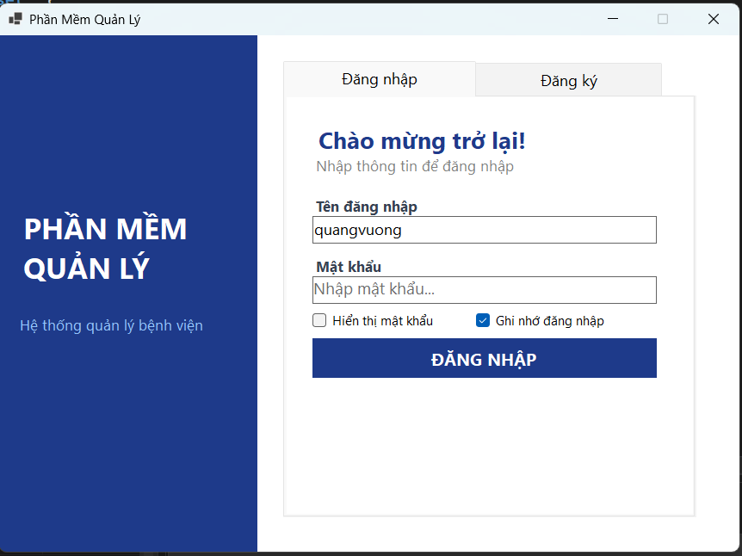
Hình 1. Giao diện đăng nhập
Giao diện đăng ký: Đây là chức năng dành cho quản trị viên hoặc nhân viên mới khi cần tạo tài khoản sử dụng hệ thống. Form đăng ký yêu cầu điền đầy đủ các thông tin gồm tên đăng nhập, địa chỉ email, mật khẩu và xác nhận lại mật khẩu nhằm tránh sai sót khi nhập liệu. Đặc biệt, phần mềm còn cho phép lựa chọn vai trò của tài khoản thông qua một dropdown với giá trị mặc định là "user", điều này cho thấy hệ thống có hỗ trợ phân quyền người dùng theo chức năng. Tùy chọn hiển thị mật khẩu cũng được tích hợp để hỗ trợ người dùng trong quá trình nhập liệu. Sau khi điền đầy đủ thông tin, người dùng nhấn nút TẠO TÀI KHOẢN để hoàn tất quá trình đăng ký.
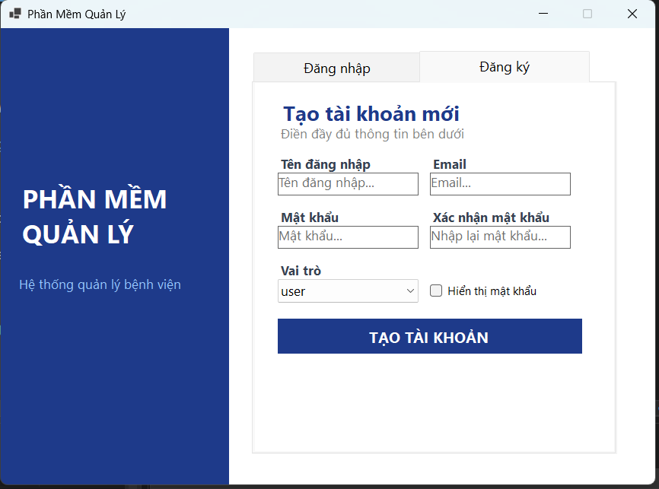
Hình 2. Giao diện đăng ký
Giao diện tiếp đón bệnh nhân không có bảo hiểm y tế : một trong những chức năng cốt lõi của hệ thống, phục vụ cho nghiệp vụ tiếp nhận bệnh nhân tự trả phí ngay tại quầy lễ tân. Ở phần trên cùng, hệ thống cung cấp thanh tìm kiếm để nhân viên có thể tra cứu nhanh xem bệnh nhân đã từng đến khám trước đây hay chưa, bằng cách nhập tên, số CCCD hoặc mã bệnh nhân. Nếu đã có hồ sơ, thông tin sẽ được tự động điền vào form bên dưới, tránh nhập liệu trùng lặp. Trường hợp bệnh nhân đến lần đầu, nhân viên tiến hành nhập mới toàn bộ thông tin cá nhân bao gồm mã bệnh nhân được sinh tự động bởi hệ thống, số hồ sơ, họ và tên, ngày sinh theo định dạng dd/MM/yyyy, giới tính, số điện thoại liên hệ, số căn cước công dân, tên và số điện thoại người thân để liên lạc khi cần thiết, quốc tịch, dân tộc, nghề nghiệp, tỉnh/thành phố và địa chỉ chi tiết. Toàn bộ thông tin này tạo nên hồ sơ bệnh nhân đầy đủ, phục vụ cho quá trình khám và điều trị về sau. Ba nút thao tác ở cuối form gồm Lưu hồ sơ màu xanh dương để lưu thông tin, Thêm mới màu xanh lá để tạo hồ sơ trắng cho bệnh nhân mới, và Xóa màu đỏ để xóa hồ sơ khi cần thiết.
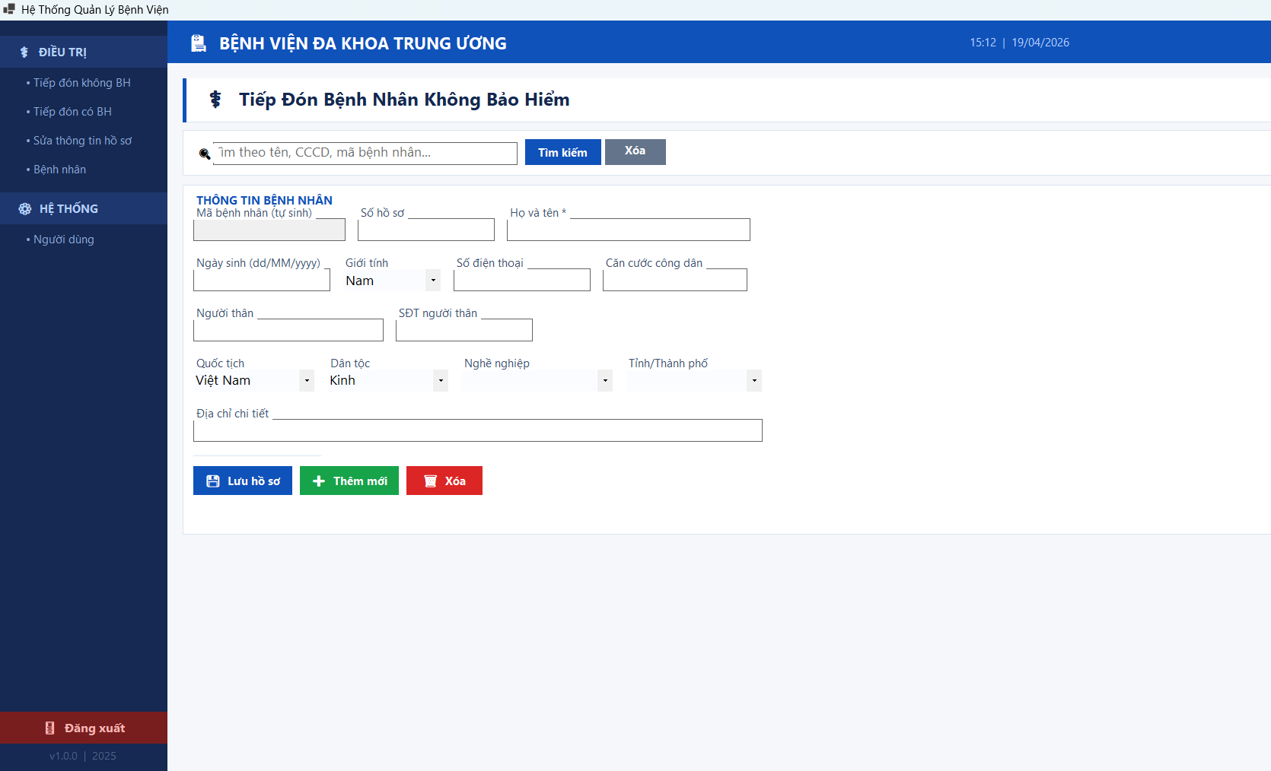
Hình 3. Giao diện tiếp đón bệnh nhân không bảo hiểm
Giao diện tiếp đón bệnh nhân có bảo hiểm: là màn hình tiếp đón bệnh nhân có bảo hiểm y tế, bổ sung thêm một bước quan trọng so với quy trình tiếp đón thông thường. Sau khi tìm kiếm và xác định đúng bệnh nhân qua thanh tìm kiếm phía trên, nhân viên chuyển sang nhập thông tin bảo hiểm y tế của bệnh nhân tại phần bên dưới. Các trường thông tin bảo hiểm gồm mã thẻ BHYT — trường bắt buộc được đánh dấu bằng dấu sao — hạn sử dụng của thẻ theo định dạng tháng/năm, nơi đăng ký thẻ ban đầu được chọn từ danh sách, và địa chỉ đăng ký đầy đủ. Phần quan trọng nhất là mức hưởng bảo hiểm, được thể hiện bằng ba nút radio với các mức 80%, 95% và 100%, tương ứng với các đối tượng thụ hưởng khác nhau theo quy định của pháp luật về bảo hiểm y tế. Sau khi hoàn tất, nhân viên nhấn nút Lưu BHYT để ghi nhận thông tin bảo hiểm, đảm bảo quá trình thanh toán sau này được tính đúng mức được hưởng.
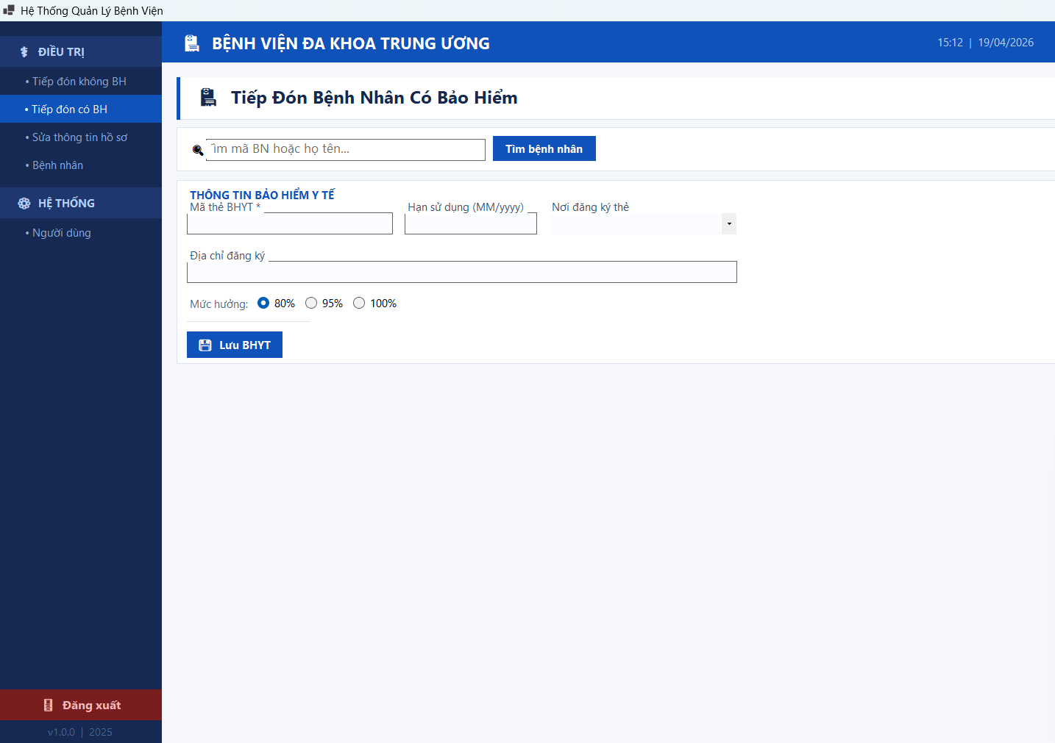
Hình 4. Giao diện tiếp đón bệnh nhân có bảo hiểm
Giao diện sửa thông tin bệnh nhân: là màn hình sửa thông tin hồ sơ bệnh nhân, phục vụ cho nhu cầu cập nhật dữ liệu khi thông tin của bệnh nhân có sự thay đổi, chẳng hạn như số điện thoại, địa chỉ hoặc thông tin người thân. Nhân viên sử dụng thanh tìm kiếm ở đầu trang để định vị đúng hồ sơ cần chỉnh sửa, sau đó toàn bộ thông tin của bệnh nhân đó sẽ được tải xuống và hiển thị trong form bên dưới. Các trường thông tin hoàn toàn có thể chỉnh sửa, bao gồm đầy đủ các mục cá nhân tương tự màn hình tiếp đón. Đây là chức năng quan trọng giúp duy trì tính chính xác và cập nhật của cơ sở dữ liệu bệnh nhân theo thời gian, tránh tình trạng thông tin lỗi thời gây khó khăn trong liên lạc hoặc xử lý hồ sơ sau này.
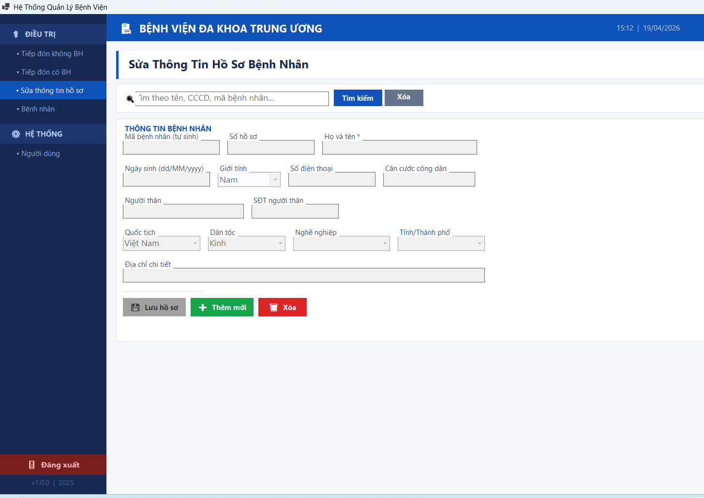
Hình 5. Giao diện sửa thông tin bệnh nhân
Giao diện tìm bệnh nhân: là màn hình quản lý bệnh nhân với tab Tìm kiếm được hiển thị mặc định — đây là điểm khởi đầu của toàn bộ quy trình khám và điều trị trong hệ thống. Giao diện được tổ chức theo dạng tab ngang phía trên với bốn tab liên tiếp là Tìm kiếm, Kê thuốc, Dịch vụ và Kết thúc khám, phản ánh đúng luồng công việc thực tế tại bệnh viện từ đầu đến cuối. Tại tab Tìm kiếm, nhân viên nhập từ khóa vào ô tìm kiếm và nhấn nút Tìm kiếm để tra cứu bệnh nhân đang cần xử lý. Kết quả trả về hiển thị dưới dạng bảng danh sách với các cột Mã BN, Họ tên, Ngày sinh, Số điện thoại và CCCD, giúp nhân viên dễ dàng xác định đúng bệnh nhân. Dòng hướng dẫn màu xanh phía trên bảng nhắc người dùng thực hiện double-click vào dòng kết quả để chọn bệnh nhân và tiến hành các bước tiếp theo trên các tab còn lại.
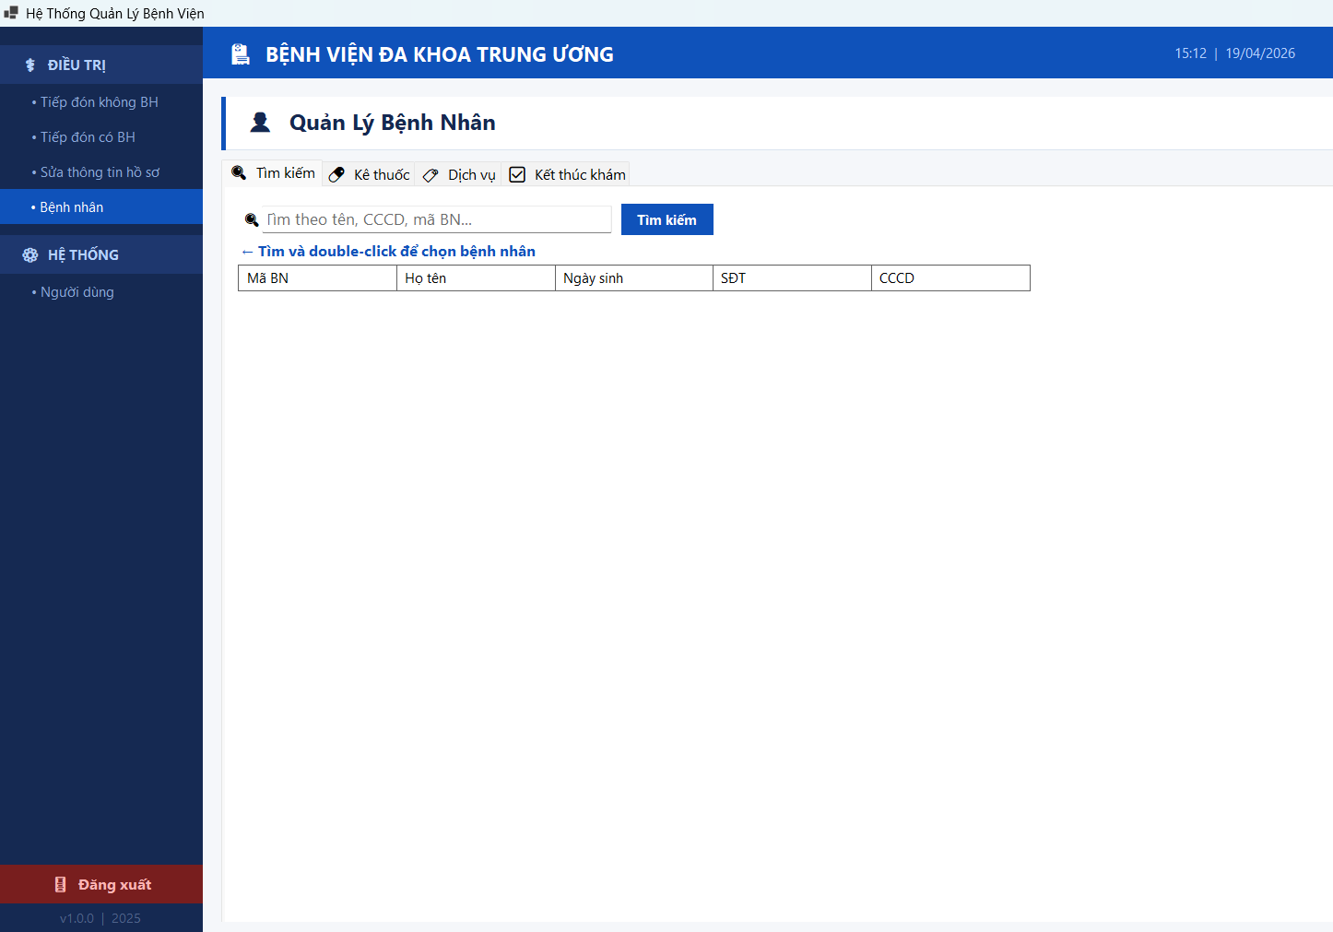
Hình 6. Giao diện tìm kiếm bệnh nhân
Giao diện kê thuốc: là tab Kê thuốc trong màn hình quản lý bệnh nhân, nơi bác sĩ hoặc nhân viên y tế thực hiện việc chỉ định thuốc điều trị cho bệnh nhân sau khi đã thăm khám. Giao diện kê thuốc được thiết kế đơn giản và trực quan: phía trên là hàng công cụ cho phép chọn tên thuốc từ danh sách dropdown đã được cài đặt sẵn trong hệ thống, nhập số lượng cần dùng và ghi chú liều dùng cụ thể — ví dụ "Ngày 2 lần, sáng tối" — rồi nhấn nút Thêm màu xanh lá để đưa vào danh sách đơn thuốc. Bảng phía dưới liệt kê tất cả các thuốc đã được kê với đầy đủ thông tin tên thuốc, số lượng, liều dùng, đơn giá và thành tiền, giúp bác sĩ kiểm soát toàn bộ đơn thuốc một cách rõ ràng. Nút Xóa dòng màu đỏ ở cuối trang cho phép loại bỏ bất kỳ dòng thuốc nào nếu cần điều chỉnh.
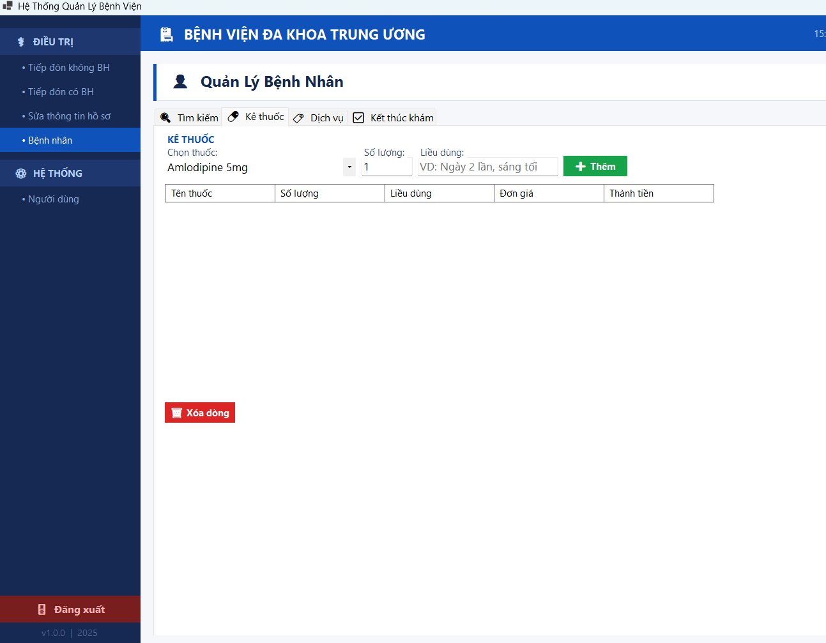
Hình 7. Giao diện kê thuốc
Giao diện dịch vụ: là tab Dịch vụ trong cùng màn hình quản lý bệnh nhân, bổ sung khả năng chỉ định các dịch vụ kỹ thuật y tế cần thiết trong quá trình chẩn đoán và điều trị như chụp X-quang, xét nghiệm máu hay siêu âm. Cấu trúc giao diện tương đồng với tab Kê thuốc để đảm bảo tính nhất quán trong trải nghiệm người dùng: nhân viên chọn dịch vụ từ dropdown, nhập số lượng và nhấn Thêm để ghi nhận. Bảng kết quả bên dưới hiển thị tên dịch vụ, số lượng, đơn giá, thành tiền và trạng thái thực hiện, cho phép theo dõi xem dịch vụ đó đã được thực hiện hay chưa. Nút Xóa dòng cũng được tích hợp để linh hoạt điều chỉnh danh sách dịch vụ nếu có thay đổi trong chỉ định điều trị.
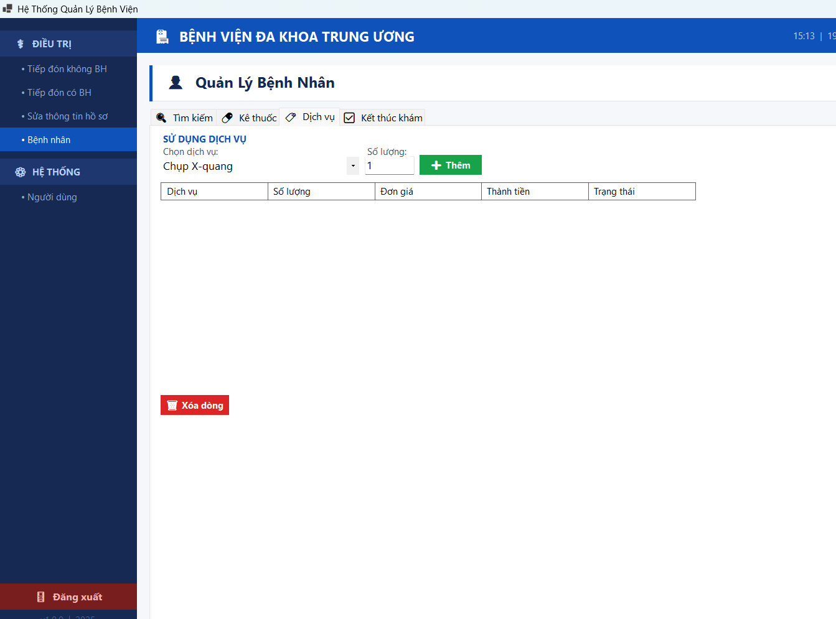
Hình 8. Giao diện dịch vụ
Giao diện kết thúc khám: là tab Kết thúc khám — bước cuối cùng và quan trọng nhất trong toàn bộ quy trình khám chữa bệnh, nơi bác sĩ tổng kết tình trạng của bệnh nhân và hệ thống tổng hợp toàn bộ chi phí phát sinh. Tại đây, bác sĩ nhập kết luận lâm sàng và hướng điều trị vào ô văn bản lớn ở phần trên, cung cấp đầy đủ cơ sở để bệnh nhân tiếp tục theo dõi sức khỏe sau khi ra viện. Bên dưới, nhân viên chọn hình thức kết thúc điều trị — mặc định là Ra viện — và xác nhận ngày ra viện. Phần tổng chi phí được hiển thị trong khung nổi bật với nền xanh nhạt, tách biệt rõ ràng tiền thuốc và tiền dịch vụ trước khi hiển thị tổng cộng in đậm màu đỏ. Nhân viên nhấn nút Tính tổng để hệ thống tự động tổng hợp chi phí từ các tab trước đó, sau đó nhấn Xác nhận kết thúc màu đỏ để chính thức đóng hồ sơ và hoàn tất ca khám.
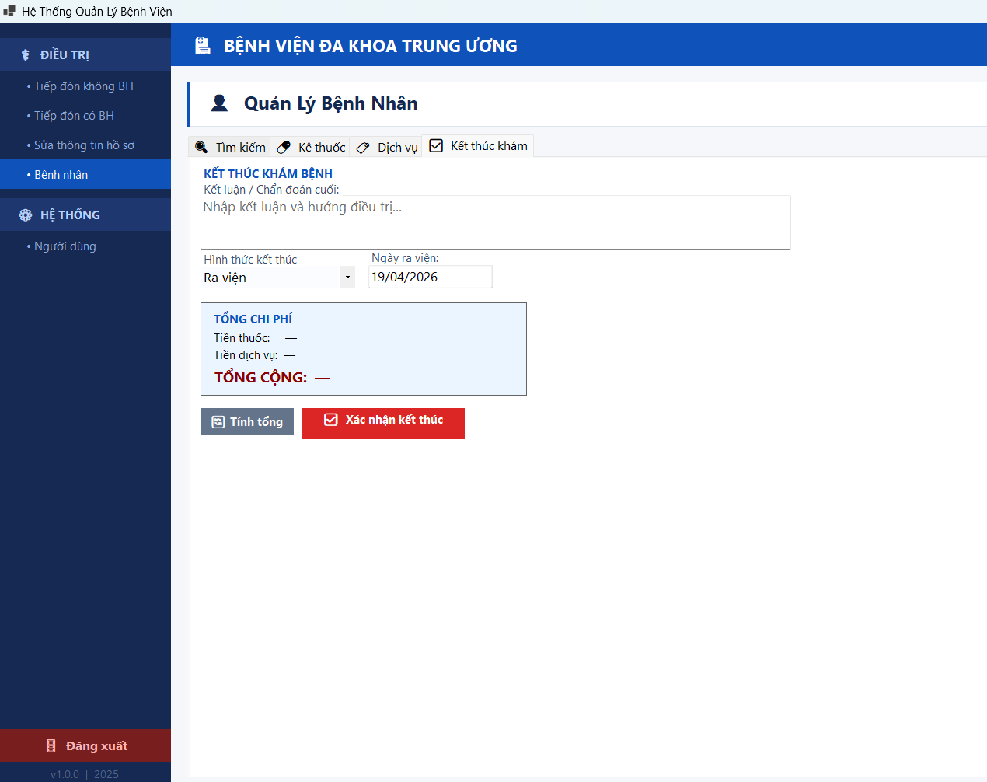
Hình 9. Giao diện kết thúc khám
Giao diện thông tin tài khoản: là màn hình Thông Tin Tài Khoản, được truy cập qua mục Người dùng trong nhóm Hệ Thống trên thanh điều hướng bên trái. Đây là nơi mỗi người dùng có thể tự quản lý thông tin cá nhân của tài khoản mình đang sử dụng mà không cần thông qua quản trị viên. Giao diện hiển thị rõ ràng các trường thông tin hiện tại gồm tên đăng nhập, địa chỉ email và họ tên đầy đủ, tất cả đều có thể chỉnh sửa trực tiếp. Phần đổi mật khẩu được tích hợp ngay bên dưới với cơ chế bảo mật hợp lý: người dùng bắt buộc phải nhập đúng mật khẩu hiện tại trước khi được phép đặt mật khẩu mới, đồng thời nếu không có nhu cầu đổi mật khẩu thì chỉ cần để trống ô mật khẩu mới. Toàn bộ thay đổi được lưu lại khi nhấn nút Cập nhật thông tin, đảm bảo tài khoản luôn được duy trì với thông tin chính xác và bảo mật.
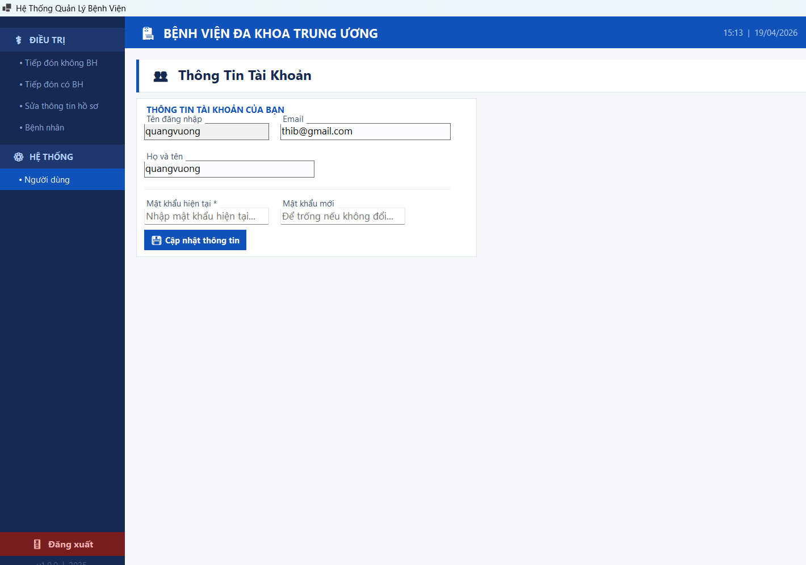
Hình 10. Giao diện thông tin tài khoản

CHƯƠNG 5: KẾT QUẢ ĐẠT ĐƯỢC QUA ĐỢT THỰC TẬP

5.1 Về kiến thức chuyên môn
Qua đợt thực tập, bản thân đã có cơ hội củng cố và mở rộng nền tảng kiến thức chuyên môn tích lũy trong quá trình học tập tại trường. Những lý thuyết còn mang tính trừu tượng trên giảng đường được chuyển hóa thành hiểu biết cụ thể, gắn liền với bài toán thực tế. Bản thân nắm vững hơn về quy trình phát triển phần mềm, cách tổ chức và thiết kế cơ sở dữ liệu, đồng thời nâng cao khả năng lập trình ứng dụng desktop với giao diện thân thiện và logic xử lý nghiệp vụ chặt chẽ. Ngoài ra, việc trực tiếp xây dựng hệ thống quản lý bệnh viện còn giúp bản thân hiểu sâu hơn về nghiệp vụ ngành y tế — từ tiếp đón bệnh nhân, quản lý hồ sơ, kê đơn thuốc cho đến thanh toán và kết thúc điều trị.

5.2 Về kỹ năng lập trình và công nghệ
Trong quá trình thực tập, bản thân trực tiếp tham gia thiết kế, xây dựng và hoàn thiện sản phẩm phần mềm, qua đó rèn luyện nhiều kỹ năng kỹ thuật quan trọng. Kỹ năng thiết kế giao diện người dùng được cải thiện rõ rệt, kỹ năng xử lý và kết nối cơ sở dữ liệu được củng cố thông qua các thao tác thêm, sửa, xóa và tìm kiếm thông tin bệnh nhân. Bên cạnh đó, bản thân học được cách tổ chức mã nguồn rõ ràng, dễ bảo trì, cũng như cách xử lý ngoại lệ và kiểm tra tính hợp lệ dữ liệu đầu vào để đảm bảo độ ổn định của hệ thống.

5.3 Về kỹ năng làm việc thực tế và kỹ năng mềm
Môi trường thực tập giúp bản thân trưởng thành hơn trong nhiều khía cạnh công việc. Kỹ năng phân tích yêu cầu, lập kế hoạch và quản lý tiến độ được rèn luyện qua việc tự phân chia hạng mục, ưu tiên tính năng quan trọng và đảm bảo sản phẩm hoàn thành đúng hạn. Kỹ năng giao tiếp và làm việc nhóm cũng được cải thiện thông qua quá trình trao đổi với người hướng dẫn, tiếp thu phản hồi và điều chỉnh sản phẩm kịp thời. Quan trọng hơn, bản thân hình thành được thói quen làm việc chủ động, có trách nhiệm và không ngừng tự hoàn thiện.

5.4 Sản phẩm đạt được
Kết quả cụ thể nhất của đợt thực tập là hoàn thiện thành công phần mềm quản lý bệnh viện với đầy đủ các chức năng theo yêu cầu, bao gồm đăng nhập và phân quyền người dùng, tiếp đón bệnh nhân có và không có bảo hiểm y tế, quản lý hồ sơ, kê đơn thuốc, chỉ định dịch vụ kỹ thuật y tế, tính toán chi phí và kết thúc ca khám. Sản phẩm được xây dựng với giao diện thân thiện, đáp ứng các yêu cầu nghiệp vụ cơ bản của cơ sở khám chữa bệnh, là minh chứng rõ ràng cho nỗ lực học hỏi và ứng dụng kiến thức trong suốt thời gian thực tập, đồng thời là nền tảng vững chắc cho định hướng phát triển nghề nghiệp trong tương lai.

TÀI LIỆU THAM KHẢO
- Coronel, C., & Morris, S. (2019). Database systems: Design, implementation, and management (13th ed.). Cengage Learning.
- Deitel, P., & Deitel, H. (2020). C# 8 for programmers (6th ed.). Pearson Education.
- Fowler, M. (2018). Refactoring: Improving the design of existing code (2nd ed.). Addison-Wesley Professional.
- Gamma, E., Helm, R., Johnson, R., & Vlissides, J. (1994). Design patterns: Elements of reusable object-oriented software. Addison-Wesley Professional.
- Microsoft. (2023). C# documentation. https://learn.microsoft.com/en-us/dotnet/csharp/
- Microsoft. (2023). Windows Presentation Foundation documentation. https://learn.microsoft.com/en-us/dotnet/desktop/wpf/
- Oracle Corporation. (2023). MySQL 8.0 reference manual. https://dev.mysql.com/doc/refman/8.0/en/
- Pressman, R. S., & Maxim, B. R. (2020). Software engineering: A practitioner's approach (9th ed.). McGraw-Hill Education.
- Sommerville, I. (2016). Software engineering (10th ed.). Pearson Education.
- Whitten, J. L., & Bentley, L. D. (2007). Systems analysis and design methods (7th ed.). McGraw-Hill/Irwin.

